Přídavná jména

1) Poslechni si následující píseň a doplň slova do vynechaných polí

Krásný je vzduch, krásnější je moře
Krásný je vzduch, krásnější je moře
Co je nejkrásnější, co je nejkrásnější, ______________ tváře
Co je nejkrásnější, co je nejkrásnější, ______________ tváře
_________ je stůl, pevnější je hora
_________ je stůl, pevnější je hora
Co je nejpevnější, co je nejpevnější, ta člověčí víra
Co je nejpevnější, co je nejpevnější, ta člověčí víra
_________ je poušť i ___________ dálky
_________ je poušť i ___________ dálky
Co je nejpustější, co je nejpustější, žít život bez lásky
Co je nejpustější, co je nejpustější, žít život bez lásky
__________ je zbraň, mocnější je právo
__________ je zbraň,mocnější je právo
Co je nejmocnější, co je nejmocnější, __________________ slovo
Co je nejmocnější, co je nejmocnější, __________________ slovo
Velká je zem šplouchá na ní voda
Velká je zem šplouchá na ní voda
Co je však největší, co je však největší, ta __________ svoboda
Co je však největší, co je však největší, ta __________ svoboda
(Náměšť – Jaroslav Hutka)

___________________________________________________________________________
___________________________________________________________________________

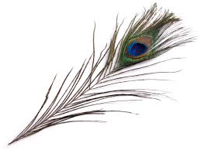
1) Z podstatných jmen utvoř přídavná jména

(kuře) řízek ________________ (krása) princezna_________________
(lesk) prsten ________________ (město) úřad ____________________
(modrá) oko ________________ (páv) peří _______________________
(Jan) motorka _______________ (maminka) rodiče ________________

2) Stupňuj přídavná jména podle zadání:

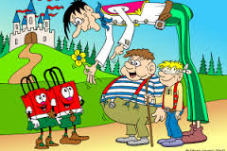
dlouhý (2. stupeň) ____________________
bojácný (2. stupeň) ___________________
těžký (3. stupeň) _____________________
milý (2. stupeň) _____________________
široký (3. stupeň) ____________________
obtížný (2. stupeň) ___________________

3) Doplň tabulku.
 | Rod | Číslo | Pád | Vzor
s dlouhými kalhotami
nejhlubší jezero
o starším muži
z většího města

4) Úkol pro nejrychlejší žáky:
Vymyslete alespoň 1 větu, která bude obsahovat některé ze slovních spojení z tabulky.

________________________________________________________________________

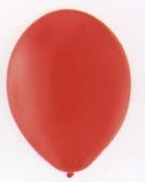
5) Doplň správně koncovky přídavných jmen.

Hus_ Ciz_
pero žena
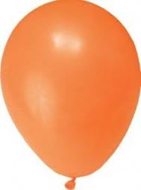
Opravdov_
poklad Fotbalov_ Hol_
fanoušci stromek

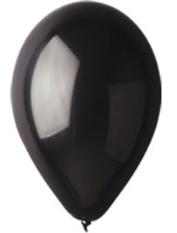
Bíl_ Zvědav_
Siv_ tygr kamarádi
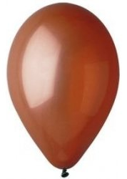
holub
Poctiv_
žák
Motýl_
křídla

Vyhledej v tabulce přídavná jména.
K | R | Á | S | N | Ý | L | O | Í | M
N | S | B | Á | N | O | V | Á | S | Ě
Á | V | O | N | I | L | A | M | I | K
Ý | K | S | Ž | A | R | P | U | L | K
C | Ř | É | P | Á | V | Í | Q | N | Ý
Z | T | O | N | D | O | V | O | É | U

________________________________________________________________________________________________________________________________________________________________________________________________
________________________________________________________________

